# 游戏简介

守望先锋，又称Overwatch，简称OW，由暴雪娱乐公司开发的一款FPS的游戏，于2016年5月24日全球上市，收费模式为买断制，现象级热门的时期为2016和2017年，2016年获TGA年度最佳游戏奖、IGN年度最佳PC游戏，2017年荣获TGA2017最佳持续更新奖、IGN年度最佳PC游戏，2020年IGN重评守望先锋为10分满分杰作。

# 二、游戏故事背景

作为暴雪团队17年来再一次建立新的游戏世界，设计者们将目光放在了地球上。团队由现实世界大家会思考的”人工智能会不会毁灭世界”这个点创造了守望先锋世界观的智械危机，由智械危机引申出解决问题的组织🡪守望先锋。我认为最亮眼的是，暴雪润色了整个背景故事，不是着重在智械危机这个过程中，而是讲述了守望先锋解决了第一次智械危机，又因社会矛盾，导致守望先锋解散，最后到老成员温斯顿为了解决第二次智械危机召集守望先锋并声明“这个世界需要英雄！”这一经典/走红在游戏圈的slogan。

整个故事和英雄们的回归犹如漫威宇宙一般，其中不乏有我个人较为喜欢的“老英雄隐姓埋名偷偷出现惊艳全场”情节。大体上我认为剧情上并没有缺点，都能吸引对于刚了解这款游戏的玩家和老玩家（这5年来的我）。女性受众的关注点之一也是剧情、故事背景的丰富度，这也是守望先锋这款游戏获得很多女玩家青睐的原因之一。

守望先锋的背景故事设计中有许多值得深思的特点，能丰富玩家对人物角色及其关系的理解和想象，例如：死神（莱耶斯）和士兵76（莫里斯）作为同出身的美国改造士兵，是两种截然不同的战斗风格，而作为关系密切的他们为什么在第一次智械危机后破裂？；为什么源氏和半藏要作为兄弟互相残杀？..等等可以引发玩家想象的特点，能让玩家对剧情的理解更加丰满，在后续游戏体验中更有沉浸感。

反观其他大作，无一不是有着非常完善且宏大的故事背景。如：魔兽、巫师系列。剧情、故事是其成为大作不可缺失的元素之一。而往后在游戏内容的推出过程中，由故事中的细节又能推出一个个新的游戏内容：新玩法、新英雄等，通过新内容二次增添剧情/补充细节，让玩家不会在长久的游戏体验中感到枯燥。

# 游戏内容

*设计初期：*

让我认为在当时领先其他游戏的特点之一是，OW有”靶场”模式和”精彩时刻”系统。设计师为了让玩家更好地体验并发掘每个角色的特点，设计出了练习靶场供玩家进行模拟战斗，或者练习射击、技巧等。 ”精彩时刻”系统，我认为是设计师别出心裁的一点，将战斗的精彩击杀、连杀部分录制下来供战局后的玩家观看，这个录像或许是有趣的或许是炫酷的，而该系统对玩家玩这款游戏产生的是正反馈效应。

接下来针对游戏初期主要的模式为什么会选择推车、占点和抢点模式，我的想法是：

OW暴雪艺术团队在设计游戏故事背景同时也设计了一群守望先锋成员，而后来给每个角色设计技能及其特点时，因设计师们将“团队协作”这个核心作为守望先锋的元素之一，多数英雄角色技能都有放置/供驻扎（供团队使用）的特点（例如76的奶瓶，奥丽莎的能量棒，盾，托比昂的炮台等等），而这也进一步引出了，在游戏对局中，玩家通常会在某一处地点camping（扎营抱团），则会出现一方为防守而另一方为进攻的态势。我们可以想象，若OW设计模式为一般FPS的单打独斗的团队死斗模式，并不符合OW的核心元素“团队”；若要尝试团队协作的团队死斗模式，一方玩家完全可以藏在某一个地点，等着敌方送上门，甚至出现对局僵持的状态，也就是说团队协作的团队死斗模式，也并不能提高玩家对游戏的积极性。同时，某些FPS经典模式（如爆破C4模式），并不符合守望先锋故事大背景下的正义理念，综上所述，推车/抢点成为了所剩无几游戏模式中的最佳选择。同时，作为推车图，UI界面上的读条和每个目标点的设立都有给玩家正反馈激励战斗欲望的作用；抢点地图的百分比上涨音效及数值同理。这时，我想引出另一项我所分析出的游戏内容——UI界面，我们可以发现，OW的UI界面基本都为前面多次提到的正反馈提供支持，

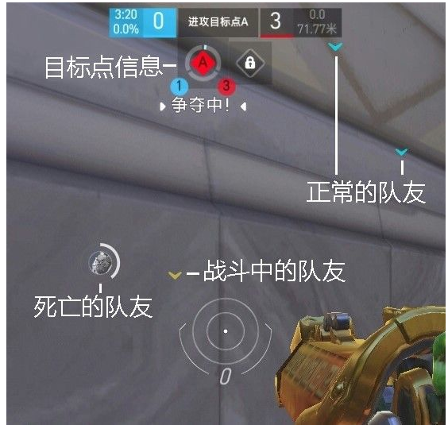

守望先锋并没有如一般fps游戏一样的小地图，而是通过界面中的光标，区别队友的位置及其战斗状态和存活/复活时间，利用目标点信息得到相关的战斗数据。这种做法会让玩家离队友和目标点较远时，因玩家无法了解队友或目标点情况，促使玩家下意识抱团进攻、防守。在对局结束后，并不会分析一个玩家的rating或者KD等数据，只会从多方面选出对局中优秀的玩家，考量方面有伤害量、护盾数、复活玩家数、爆头率等等数不胜数，这都是在鼓励玩家进行游戏，而不是让其认为我没打好，OW设计师将游戏对局的过程作为更重要的卖点之一。

其次重要的是，游戏中的相关机制和资源。守望先锋中的每个角色都拥有自己的攻击特点，但子弹是无限的。在这点上，不难发觉设计师是想鼓励玩家进行输出，让玩家积极战斗。游戏中血包的不同位置摆放和其刷新时间，也是为了鼓励玩家在多处战斗，打开战场的战斗活跃度。除去游戏内属性对玩家大脑的刺激，OW还设计了刺激玩家音乐认知的音效、语音来刺激玩家，比如：玩家爆头时会有“叮叮”音效且画面上会有红色标记、玩家连杀（OW将助攻也算作击杀也是反馈点之一）会有响亮的音效，玩家击杀敌方后会有相应的角色音效、玩家推车快到终点或者时间剩余不多时会有让人紧张的音乐或者语音。**（这一切的正反馈效果都使玩家能进入“心流”状态，更投入地体验游戏）**

顺带一提，OW的团队协作又体现在技能配合上。可以说MOBA游戏说最令人玩家热血沸腾的就是通过队友间技能的配合打出AOE COMBO伤害或者控制效果，完成敌人的团灭。我认为OW设计者们也考虑到了这一点，将大多角色的终极技都设置为了AOE的效果（伤害、buff、debuff(包括控制)），也就出现了激素刀、查莉娅的吸配合其他AOE技能的玩法等等，也增强了玩家对游戏玩法的探索兴趣。

***以下将选取针对OW游戏模式进行的部分优化进行深入分析：***

**进攻占点模式：**

首先，进攻占点模式在游戏的最初期是没有进度条，但在后续版本更新中设计师将占点进度条均分为3个区域（以33%为一刻度）作为记录点（如图）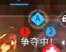 ，这一改动我认为是为了减少进攻方在占领B点时，因防守方的重生点过近使用人海战术翻盘或导致平局（为了减少平局）。后来，本来防守方驻守A点的方式都是占据高点或者集中堵门，因这一改动，衍生出了许多“放狗流”偷点战术、导致玩防守方玩家为了这33%的进度不得不提早改变防守站位，无法集中在正面战斗上，将玩法战术创新了。设计师们或许没想到，这一小小的改动，或多或少改变了防守方对A点的站位，也让防守方需要更灵活地阻止攻势，改变位置。

**推车模式（包括占点推车）：**

守望先锋的推车模式需要两组玩家轮流进行攻防，根据载具运输情况分出胜负。推车模式在避免平局也设计师也做了改动，在游戏的最初期，若第二轮进攻的玩家将车推到了第一轮玩家到达的位置，即使是终点，第一轮玩家也无法获得胜利。这一点很大程度让玩家认为“推车模式的胜负与对局随机分攻防方有关”，为了改变这一点，设计者设计出了”绝杀局”这一机制。绝杀局将重置最终获胜方在之前比赛双方达成目标的运气成分，旧的系统下，绝杀局发生率为35%，改动后，绝杀局双方将用各自进攻的剩余时间（若无则只有1分钟）再次完成一轮进攻防守；”剩余时间”机制，将部分攻防图的绝杀局发生率直接下降到了9%。

设计者曾使用过其他抢点地图（尼泊尔、漓江塔）来作为决定绝杀局的战斗地点，但玩家们并不想在其他地图上完成比赛。即使设计者们认为这个想法很好…

我认为设计者的想法，很大程度上要取决于玩家的态度，游戏行业终归是要服务于玩家，玩家的体验感则需相当重视，在这一程度数上同时要完成目的是增加了改动难度的。

为什么设计者会设计出绝杀局，是因为对局无法评判胜负，需要一轮决定胜负的一轮对决，但这轮对决尽可能不能再次生成一次决胜局，要保证玩家在地图上的体验和对英雄角色的使用体验，那么就只能从对局的时间上入手，所以设计者们推出了剩余时间机制，在正赛中推车消耗时间越少的玩家决胜局中时间拥有越多，这是一个非常公平公开的主意。后续设计师改动中，下调了正赛中的时间，将4分钟下调为3分钟，使绝杀局的出现率降低了，同时也增强了决胜局的紧迫性（若产生决胜局）。

# 人物角色

OW的设计可以说是由角色相辅相成的，即英雄的世界与世界的英雄相互搭建。守望先锋的英雄角色由故事背景中的名震四方的“大人物”组成。以宏大守望先锋世界为背景，设计师构建了每个角色仅有的属于他/她独特的背景故事，而作为这一个个独立个体富有灵魂的英雄又穿插在守望先锋的世界观背景故事中。暴雪官方也制作了相应CG动画来丰富玩家对部分角色的印象，同时也加强/拓展了故事剧情。

那么问题是，如何让玩家认为，这就是一个独立且不可替代的角色，且深入人心呢？暴雪设计师们首先设计了一些有“暴雪记忆”——带有经典元素的角色，如：矮人 托比昂，宽厚肩膀的大个头 莱因哈特，有翅膀的治疗英雄 天使，有钩子的胖子角色 路霸，身材纤细的美女 黑百合，还有非常规的牛仔 麦克雷。

在设计之初，暴雪仍未有一个角色的构建模式时，托比昂原画为（左图）

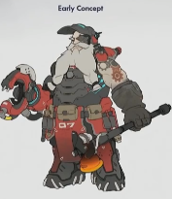 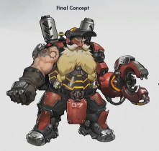

最终版本为右图。

我赞同暴雪团队认为角色身上的每一个细节都要突出他的生平故事且要互相联系对应，例如托比昂早期的钳子手作为一个非常酷的元素得以保留，矮人与铁匠与火炉似乎在每个玩家心中相关，此时有一名暴雪设计师提出”不如将腰部的蓝色能量条改为橙色，想象托比昂的肚子为一个火炉”idea，托比昂这个角色则变得更生动且令人深刻起来。一名 改造的大胡子矮人机械师。”角色身上的每个细节….相互对应”这一设计理念是非常值得学习吸收的。

# 地图设计

（写到地图设计，我发觉我起初想描述在地图设计上的已经被前面的内容涉及，守望先锋的的确确是个很一体化的游戏，从角色到人物到模式和地图是由所有团队共同协作完成的瑰宝，其评分不愧为IGN满分）

在这一部分，我想说的是守望先锋的地图设计可谓说是挖掘了玩家的探索欲，让玩家更有沉浸式体验感。

我认为守望先地图设计优秀在以下几点，并逐个阐述观点。

1. 地域感：比如要制作日本地图它的独特之处在哪？有关于地域的什么景物特点？日本普遍给人带来的难忘之处是什么？是否能令人产生感情？例如花村：在花村里我可以感受到日本的电子游戏文化（进攻方出生点为游戏厅）、拉面文化（拉面店）、寺庙、有日本建筑风格的岛田城、樱花树等等。每一个点都像角色人物设计一样完整统一。

地域感细节将联系到其他设计特点

1. 戏剧般的光照：

任何视觉效果，都能加强玩家对游戏的感受。戏剧般的光照能让玩家身临其境，能更好地调动气氛，例如：艾兴瓦尔德中

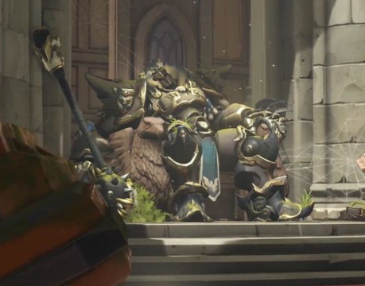

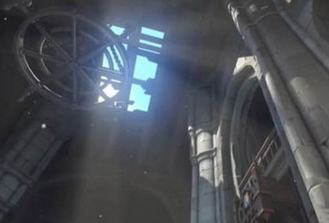

通过的光照，设计师可以让玩家在这张地图上感受到历史感与对老英雄的敬畏感。

1. 叙事：即玩家能通过地图细节和场景，由沉浸体验开始对地图的历史或者场景布置的思考。讲好一个故事对游戏设计者来说十分重要，这也是为什么杰出的作品都有着宏大的故事背景。叙事感能间接地加强玩家对地图特点的感知，在OW的设计中还可以加强对故事背景和部分人物故事的润色程度。（例如花村中源氏和半藏大战痕迹出自CG，艾兴瓦尔德的桌子上刻着莱因哈特的名字等等数不胜数）
2. 令人难忘的（远）景色：当旅客在广阔的大草原上看着远处的崇山峻岭时，不由会心生自己处于大自然中的狭小及融合感，会让旅客离开后流连忘返。同理，当我们探索游戏世界时，往往也会因游戏世界的辽阔景色产生难忘感，这些远景会创造一种宏伟的感觉，让玩家感觉这个世界比实际想象地更加辽阔，因此对世界之大产生错觉。**例如：花村城边界能看到日本的现代城市直到最远端、艾兴瓦尔德外是无尽的黑森林。**除此之外，对景色选取的颜色也需要十分考究，地图的整体一套配色要彼此协调、带有地域感、又不乏高级能让玩家搭配场景来看时感受到故事感。

至此，

我认为，一篇游戏的分析是写不完的，一款游戏的探索程度全由玩家来决定，而不仅仅是设计者，所以若作为游戏设计者我能不断的学习到来自多款游戏的带给玩家的内容，对于相应书本上的原理产生思考，为什么，然后思考怎么做，结合到自己的创意灵感中。

后续仍会加入补充。更新中…

2021/3/5